Полиуретановые монтажные пены

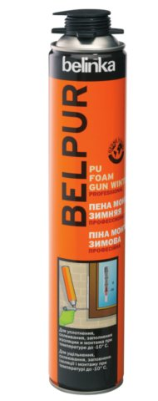Купить

BELINKA BELPUR PU FOAM GUN WINTER Монтажная пена для работы с монтажными пистолетами при низких температурах
Печать

Однокомпонентная полиуретановая монтажная профессиональная пена, предназначенная для работы с монтажными пистолетами. Монтажная пена профессиональная для пистолета используется для монтажа, склеивания, герметизации и изоляции строительных материалов, таких как древесина, бетон, газобетон, кирпич, металл, стекло, мрамор и т.д. Обладает отличной звуко и теплоизоляцией. Не используется для работы с полиэтиленом, силиконом и тефлоном.
Монтажная пена профессиональная для пистолета зимняя – используется при работе в температурном режиме -10°С, однако при более низких температурах объем свободного пенообразования уменьшается. Можно применять до -25°С.
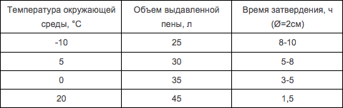
Способ применения
Основание должно быть чистым, без пыли, жира и других загрязнений. Сухое и пористое основание увлажните водой. Содержание баллона должно иметь комнатную температуру, в противном случае пенообразование уменьшится. Если температура баллона меньше комнатной, поставьте баллон в тёплую воду (макс. t=40°С) приблизительно на 20 мин. Перед применением поверните баллон клапаном вниз, хорошо встряхните, прикрепите к пистолету и нажмите на клапан (прибл. 2 сек), чтобы пистолет наполнился пеной. Во время работы баллон должен быть повёрнут вниз. Нажатием на клапан выделяется поток пены. Желаемое количество пены на выходе можно установить с помощью регулируемого винта на задней стороне пистолета. Во время замены баллона, новый баллон хорошо встряхните, пустой - устраните, заменив его новым, иначе произойдёт затвердение пены в адаптере. Во время работы учитывайте, что пена увеличивается в объеме в 2-3 раза. Если вы заполняете пеной отверстие более 5 см, пену наносите слоями. Второй слой наносите тогда, когда первый затвердеет. Затвердение пены можно ускорить, если на неё побрызгать водой. Затвердевшую пену на сопле пистолета устраните механически. Во время приостановки работы оставьте баллон на пистолете, а регулирующий винт на задней стороне пистолета прикрутите. При длительной остановке работы очистите пистолет чистящим средством. После затвердения обрежьте пену острым ножом и приступайте к заключительным работам: нанесите штукатурку, заклейте строительным материалом или покрасьте краской. Если после завершения работы в баллоне останется содержимое, вентиль очистите чистящим средством (например, ацетоном). Затвердевшую пену можно устранить чистящим средством или механически.
Характеристика | Значение | Ед. измерения
Температура применения: | Поверхность: -10°С  Баллон: от +20 до +25°С | °С
Устойчивость к температурным колебаниям: | от -40 до +90 | °С
Время необходимое для разреза: | 20-25 минут (Ø=3см, t=18°С, отн. влажность=60%)
Объем: | 750 | мл
Срок и условия хранения | 15 месяцев при температуре от +10°С до +20°С в вертикальном положении

Полиуретановые монтажные пены

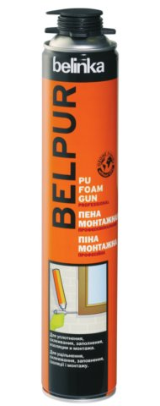Купить

BELINKA BELPUR PU FOAM GUN Монтажная пена для работы с монтажными пистолетами
Печать

Однокомпонентная полиуретановая монтажная профессиональная пена, предназначенная для работы с монтажными пистолетами. Монтажная профессиональная пена для пистолета используется для монтажа, склеивания, герметизации и изоляции строительных материалов, таких как древесина, бетон, газобетон, кирпич, металл, стекло, мрамор и т.д. Обладает отличной звуко и теплоизоляцией. Не используется для работы с силиконом, полиэтиленом и тефлоном.

Способ применения
Основание должно быть чистым, без пыли, жира и других загрязнений. Сухое и пористое основание увлажните водой. Содержание баллона должно иметь комнатную температуру. Если температура баллона меньше комнатной, поставьте баллон в тёплую воду (макс. t=40°С) приблизительно на 20 мин. Перед применением поверните баллон клапаном вниз, хорошо встряхните, прикрепите к пистолету и нажмите на клапан (прибл. 2 сек), чтобы пистолет наполнился пеной. Во время работы баллон должен быть повёрнут вниз. Нажатием на клапан выделяется поток пены. Желаемое количество пены на выходе можно установить с помощью регулируемого винта на задней стороне пистолета. Во время замены баллона, новый баллон хорошо встряхните, пустой - устраните, заменив его новым, иначе произойдёт затвердение пены в адаптере. Во время работы учитывайте, что пена увеличивается в объеме в 2-3 раза. Если вы заполняете пеной отверстие более 5 см, пену наносите слоями. Второй слой наносите тогда, когда первый затвердеет. Затвердение пены можно ускорить, если на неё побрызгать водой. Затвердевшую пену на сопле пистолета устраните механически. Во время приостановки работы оставьте баллон на пистолете, а регулирующий винт на задней стороне пистолета прикрутите. При длительной остановке работы очистите пистолет чистящим средством. После затвердения обрежьте пену острым ножом и приступайте к заключительным работам: нанесите штукатурку, заклейте строительным материалом или покрасьте краской. Если после завершения работы в баллоне останется содержимое, вентиль очистите чистящим средством (например, ацетоном). Затвердевшую пену можно устранить чистящим средством или механически.
Характеристика | Значение | Ед. измерения
Температура применения: | Поверхность: не ниже +5°С  Баллон: от +20 до +25°С | °С
Устойчивость к температурным колебаниям: | от -40 до +90 | °С
Время затвердевания: | 1,5 – 5 часов, в зависимости от температуры и влаги | час
Время необходимое для разреза: | 20-25 минут (Ø=3см, t=18°С, отн. влажность=60%)
Объем: | 750 | мл
Объем выдавленной пены: | 40-45л | Литр
Срок и условия хранения | 15 месяцев при температуре от +10°С до +20°С в вертикальном положении

Полиуретановые монтажные пены

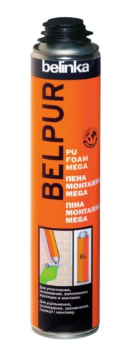Купить

BELINKA BELPUR PU FOAM MEGA Монтажная пена для работы с монтажными пистолетами
Печать

Однокомпонентная полиуретановая монтажная профессиональная пена, предназначенная для работы с монтажными пистолетами. Монтажная профессиональная пена MEGA обладает хорошей адгезией (сцеплением) ко всем строительным материалам. Используется для монтажа и установок (двери, окна, карнизы), в производстве катеров, прицепов и т.д., герметизации, склеивания и изоляции различных строительных материалов: древесины, бетона, газобетона, кирпича, железа, алюминия. Не используется для работы с полиэтиленом, силиконом и тефлоном.
Конечный объем затвердевшей монтажная профессиональная пена, предназначенная для работы с монтажными пистолетами. монтажной пены в нормальных рабочих условиях – 65 л. Больший объём означает, что с помощью одной упаковки можно сделать больше, использовать меньшее количество баллонов, и тем самым сэкономить время.

Способ применения
Основание должно быть чистым, без пыли, жира и других загрязнений. Сухое и пористое основание увлажните водой. Содержание баллона должно иметь комнатную температуру. Если температура баллона меньше комнатной, поставьте баллон в тёплую воду (макс. t=40°С) приблизительно на 20 мин. Перед применением поверните баллон клапаном вниз, хорошо встряхните, прикрепите к пистолету и нажмите на клапан (прибл. 2 сек), чтобы пистолет наполнился пеной. Во время работы баллон должен быть повёрнут вниз. Нажатием на клапан выделяется поток пены. Желаемое количество пены на выходе можно установить с помощью регулируемого винта на задней стороне пистолета. Во время замены баллона, новый баллон хорошо встряхните, пустой - устраните, заменив его новым, иначе произойдёт затвердение пены в адаптере. Во время работы учитывайте, что пена увеличивается в объеме в 2-3 раза. Если вы заполняете пеной отверстие более 5 см, пену наносите слоями. Второй слой наносите тогда, когда первый затвердеет. Затвердение пены можно ускорить, если на неё побрызгать водой. Затвердевшую пену на сопле пистолета устраните механически. Во время приостановки работы оставьте баллон на пистолете, а регулирующий винт на задней стороне пистолета прикрутите. При длительной остановке работы очистите пистолет чистящим средством. После затвердения обрежьте пену острым ножом и приступайте к заключительным работам: нанесите штукатурку, заклейте строительным материалом или покрасьте краской. Если после завершения работы в баллоне останется содержимое, вентиль очистите чистящим средством (например, ацетоном). Затвердевшую пену можно устранить чистящим средством или механически.
Характеристика | Значение | Ед. измерения
Температура применения: | Поверхность: не ниже +5°С  Баллон: от +20 до +25°С | °С
Устойчивость к температурным колебаниям: | от -40 до +90 | °С
Время затвердевания: | 1,5 – 5 часов, в зависимости от температуры и влаги | час
Время необходимое для разреза: | 20-25 минут (Ø=3см, t=18°С, отн. влажность=60%)
Объем: | 840 | мл
Объем выдавленной пены: | 60-65л | Литр
Срок и условия хранения | 15 месяцев при температуре от +10°С до +20°С в вертикальном положении

Полиуретановые монтажные пены

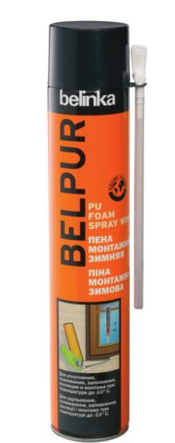Купить

BELINKA BELPUR PU FOAM SPRAY WINTER Монтажная пена для работы при низких температурах
Печать

Однокомпонентная полиуретановая монтажная пена обладает хорошей адгезией (сцеплением) ко всем строительным материалам. Обладает отличной звуко и теплоизоляцией. Используется для монтажа и установок (двери, окна, карнизы), в производстве катеров, прицепов и т.д., герметизации, склеивания и изоляции различных строительных материалов: древесины, бетона, газобетона, кирпича, железа, алюминия, стекла. Не используется для работы с полиэтиленом, силиконом и тефлоном.
Монтажная пена зимняя – используется при работе в температурном режиме -10°С, однако при более низких температурах объем свободного пенообразования уменьшается. Можно применять до -25°С.
Способ применения
Основание должно быть чистым, без пыли, жира и других загрязнений. Сухое и пористое основание увлажните водой. Содержание баллона должно иметь комнатную температуру, в противном случае пенообразование уменьшится. Если температура баллона меньше комнатной, поставьте баллон в тёплую воду (макс. t=40°С) приблизительно на 20 мин. Перед использованием баллон встряхните не менее 20 раз, клапан при этом держите по направлению вниз. Снимите защитную крышку и установите наконечник с трубкой. Баллон поверните клапаном вниз и нажатием на клапан выдавите пену. Во время работы учитывайте, что пена увеличивается в объеме в 2-3 раза. Если вы заполняете пеной отверстие более 5 см, пену наносите слоями. Второй слой наносите тогда, когда первый затвердеет. Затвердение пены можно ускорить, если на неё побрызгать водой. После затвердения обрежьте пену острым ножом и приступайте к заключительным работам: нанесите штукатурку, заклейте строительным материалом или покрасьте краской. Затвердевшую пену можно устранить чистящим средством или механически.
Характеристика | Значение | Ед. измерения
Температура применения: | Поверхность: -10°С  Баллон: от +20 до +25°С | °С
Устойчивость к температурным колебаниям: | от -40 до +90 | °С
Время необходимое для разреза: | 20-25 минут (Ø=3см, t=18°С, отн. влажность=60%)
Объем: | 750 | мл
Срок и условия хранения | 15 месяцев при температуре от +10°С до +20°С в вертикальном положении

Полиуретановые монтажные пены

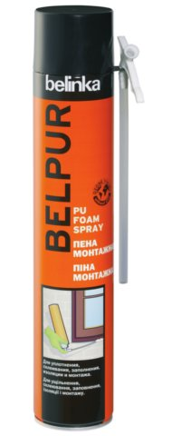Купить

BELINKA BELPUR PU FOAM SPRAY Монтажная пена
Печать

Однокомпонентная полиуретановая монтажная пенаобладает хорошей адгезией (сцеплением) ко всем строительным материалам. Обладает отличной звуко и теплоизоляцией. Используется для монтажа и установок (двери, окна, карнизы), в производстве катеров, прицепов и т.д., герметизации, склеивания и изоляции различных строительных материалов: древесины, бетона, газобетона, кирпича, железа, алюминия, стекла. Не используется для работы с полиэтиленом, силиконом и тефлоном.
Способ применения
Основание должно быть чистым, без пыли, жира и других загрязнений. Сухое и пористое основание увлажните водой. Содержание баллона должно иметь комнатную температуру. Если температура баллона меньше комнатной, поставьте баллон в тёплую воду (макс. t=40°С) приблизительно на 20 мин. Перед использованием баллон встряхните не менее 20 раз, клапан при этом держите по направлению вниз. Снимите защитную крышку и установите наконечник с трубкой. Баллон поверните клапаном вниз и нажатием на клапан выдавите пену. Во время работы учитывайте, что пена увеличивается в объеме в 2-3 раза. Если вы заполняете пеной отверстие более 5 см, пену наносите слоями. Второй слой наносите тогда, когда первый затвердеет. Затвердение пены можно ускорить, если на неё побрызгать водой. После затвердения обрежьте пену острым ножом и приступайте к заключительным работам: нанесите штукатурку, заклейте строительным материалом или покрасьте краской. Затвердевшую пену можно устранить чистящим средством или механически.
Характеристика | Значение | Ед. измерения
Температура применения: | Поверхность: не ниже +5°С  Баллон: от +20 до +25°С | °С
Устойчивость к температурным колебаниям: | от -40 до +90 | °С
Время затвердевания: | 1,5 – 5 часов, в зависимости от температуры и влаги | час
Время необходимое для разреза: | 20-25 минут (Ø=3см, t=18°С, отн. влажность=60%)
Объем: | 500, 750 | мл
Объем выдавленной пены: | 25-30л, 40-45л | Литр
Срок и условия хранения | 15 месяцев при температуре от +10°С до +20°С в вертикальном положении

Можно ли смешивать различные изделия компании «Belinkа» между собой?
Также ни в коем случае нельзя смешивать различные изделия Belinka, поскольку этим могут быть уничтожены свойства изделия, которые важны для конкретного применения. Единственной приемлемой формой «смешивания» является так называемое сухое смешивание компонентов, например на сухой слой Лазури может быть нанесен Toplasur или наоборот.
Есть ли чисто белое средство, но в то же время не скрывающее структуру древесины?
При использовании всех лазурных средств (Lasur и Toplasur № 11, а также Exterier и Interier № 73) поверхность древесины после обработки становится белой. Поскольку эти средства являются полупрозрачными, через средство видны волокна, то есть структура древесины. Белый цвет и прозрачность средства зависят от количества обработок белой лазурью. Поэтому перед обработкой всей поверхности рекомендуем опробовать средство на таком же типе и таким же образом обработанной древесины, которую мы будем обрабатывать. Когда необходимо придать древесине белый оттенок, необходимо использовать Interier (внутри) или Exterier (снаружи). Акриловые смолы, содержащиеся в этих двух средствах, не желтеют ни в темноте, ни на свету. Оттенок, следовательно, будет зависеть только от желтизны древесины под средством, которая особо проявляется на свету. Lasur и Toplasur в качестве связующего вещества содержат алкидные смолы, которые со временем желтеют (желтизна проявляется в темноте). Поскольку древесина под средством со временем изменяет цвет, из-за уменьшения белизны создается впечатление, что средства больше нет.
Можно ли смешивать наши изделия с изделиями других производителей?
Изделия различных производителей ни в коем случае не могут смешиваться? Изделия компании Belinkа не исключение. Несмотря на то, что изделия имеют схожее назначение, из-за применения различных компонентов, находящихся в различных изделиях, может произойти реакция, в результате чего смесь станет непригодной, снизиться эффективность и продолжительность защиты и прочие. Единственной приемлемой формой «смешивания» является сухое смешивание компонентов (на высохшее изделие одного производителя может быть нанесено изделие другого производителя).

